НАРУЧИЛАЦ

ЈАВНО ПРЕДУЗЕЋЕ „ЕЛЕКТРОПРИВРЕДА СРБИЈЕ“ БЕОГРАД

ЕЛЕКТРОПРИВРЕДА СРБИЈЕ ЈП БЕОГРАД-ОГРАНАК ТЕНТ
Улица Богољуба Урошевића-Црног број 44., Обреновац

ДРУГА ИЗМЕНА

КОНКУРСНЕ ДОКУМЕНТАЦИЈЕ

ЗА ЈАВНУ НАБАВКУ УСЛУГА Полагање оптичког кабла за помоћну котларницу и мазутну станицу - ТЕНТ Б

- У ОТВОРЕНОМ ПОСТУПКУ -

ЈАВНА НАБАВКА ЈН/3000/1376/2017(1883/2017)

(број 5364-Е.03.02.-5245/4-2018 од 18.01.2018.године)

Обреновац, 2018. године

На основу члана 63. став 5. и члана 54. Закона о јавним набавкама („Сл. гласник РС”, бр. 124/12, 14/15 и 68/15) Комисија је сачинила:

ДРУГУ ИЗМЕНУ
КОНКУРСНЕ ДОКУМЕНТАЦИЈЕ

за јавну набавку услуге: Полагање оптичког кабла за помоћну котларницу и мазутну станицу - ТЕНТ Б
1.
Тачка 3. Kонкурсне документације – Техничка спецификација уместо:

ТЕХНИЧКА СПЕЦИФИКАЦИЈА
  - Врста и обим услуга
У периоду између 2014. и 2016. године, извшена је реконструкција мерно-управљачког система у помоћној котларници и мазутној станици. Постојећи ДЦС систем на општој групи је проширен и повезан са „периферијом“ система аутоматског управљања у горе наведеним објектима. Ова веза је остварена оптичким каблом.
У саставу ове течничке спецификације је „ Блок шема мреже везе управљачких система ТЕНТБ“. На овој шеми су означени оптички каблови које треба положити да би се обезбедила редундантна веза сервера и ПЛЦова на општој групи са помоћном котларницом и мазутном станицом као и обезбедила веза ових постројења са остатком аутоматских система на ТЕНТу Б.
Предмет набавке је испорука оптичких каблова, заштитних ПЕ цеви и потребних делова за терминисање каблова (ЗОКови, Патцх панели, пигтаил-ови итд), повезивање истих и полагање на следећим трасама:
1. Од Релејне собе опште групе (кота 8м) до команде собе помоћне котларнице. Дужина трасе је приближно 500м; Тип кабла: мултимоде оптички кабл са 8 влакана; крајеве кабла терминисати у постојећим ормарима и рековима на новим ЗОК-овима са одговарајућим пигтаил-овима.
2. Од серверске собе на блоку Б1 до ТК просторије у управној згради. Дужина трасе је приближно 200м; Тип кабла: мултимоде оптички кабл са 12 влакана; крајеве кабла терминисати у постојећим ормарима и рековима на новим „патцх“ панелима са одговарајућим конекторима.
3. Од серверске собе на блоку Б2 до командне собе на допреми угља. Дужина трасе је приближно 600м; Тип кабла: мултимоде оптички кабл са 12 влакана; крајеве кабла терминисати у постојећим ормарима и рековима на новим „патцх“ панелима са одговарајућим конекторима.
4. Од серверске собе на блоку Б2 до командне собе на ХПВу. Дужина трасе је приближно 400м; Тип кабла: мултимоде оптички кабл са 12 влакана; крајеве кабла терминисати у постојећим ормарима и рековима на новим „патцх“ панелима са одговарајућим конекторима.
5. Од серверске собе на блоку Б1 до серверске собе на блоку Б2. Дужина трасе је приближно 200м; Тип кабла: мултимоде оптички кабл са 12 влакана; крајеве кабла терминисати у постојећим ормарима и рековима на новим „патцх“ панелима са одговарајућим конекторима.
Каблове полагати методом удувавања у заштитно ПЕ црево. Користити постојеће кабловске трасе. Измерити слабљење кабловске деонице и направити извештај мерења.
Тип постојећег кабла између помоћне котларнице и опште групе је SLT, Оптички кабл 1x8MM, армиран фиберглас, мултимодно градијентно влакно 50/125 микрометар, за двосмерну комуникацију и спољашњу монтажу (outdoor). Потребно је испоручити кабл истих карактеристика.

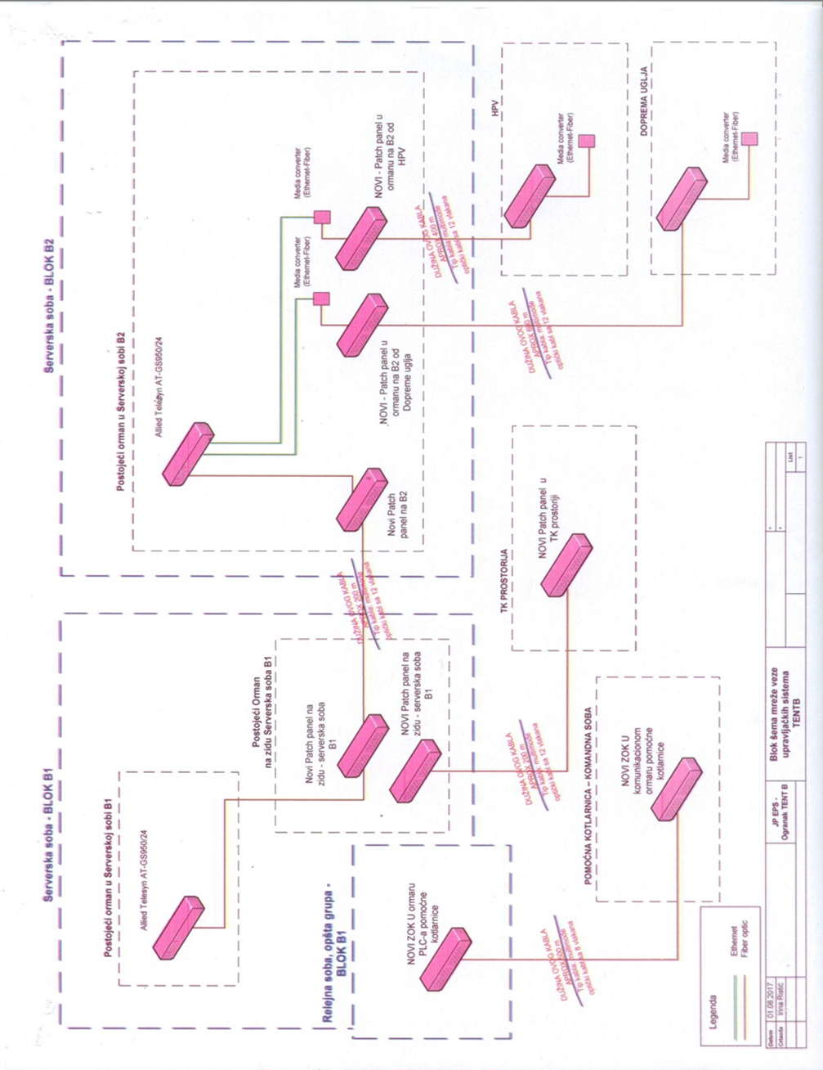

сада гласи:
  - Врста и обим услуга
У периоду између 2014. и 2016. године, извшена је реконструкција мерно-управљачког система у помоћној котларници и мазутној станици. Постојећи ДЦС систем на општој групи је проширен и повезан са „периферијом“ система аутоматског управљања у горе наведеним објектима. Ова веза је остварена оптичким каблом.
У саставу ове течничке спецификације је „ Блок шема мреже везе управљачких система ТЕНТБ“. На овој шеми су означени оптички каблови које треба положити да би се обезбедила редундантна веза сервера и ПЛЦова на општој групи са помоћном котларницом и мазутном станицом као и обезбедила веза ових постројења са остатком аутоматских система на ТЕНТу Б.
Предмет набавке је испорука оптичких каблова, заштитних ПЕ цеви и потребних делова за терминисање каблова (ЗОКови, Патцх панели, пигтаил-ови итд), повезивање истих и полагање на следећим трасама:
1. Од Релејне собе опште групе (кота 8м) до команде собе помоћне котларнице. Дужина трасе је приближно 500м; Тип кабла: мултимоде оптички кабл са 8 влакана; крајеве кабла терминисати у постојећим ормарима и рековима на новим ЗОК-овима са одговарајућим пигтаил-овима.
2. Од серверске собе на блоку Б1 до ТК просторије у управној згради. Дужина трасе је приближно 200м; Тип кабла: мултимоде оптички кабл са 12 влакана; крајеве кабла терминисати у постојећим ормарима и рековима на новим „патцх“ панелима са одговарајућим конекторима.
3. Од серверске собе на блоку Б2 до командне собе на допреми угља. Дужина трасе је приближно 600м; Тип кабла: мултимоде оптички кабл са 12 влакана; крајеве кабла терминисати у постојећим ормарима и рековима на новим „патцх“ панелима са одговарајућим конекторима.
4. Од серверске собе на блоку Б2 до командне собе на ХПВу. Дужина трасе је приближно 400м; Тип кабла: мултимоде оптички кабл са 12 влакана; крајеве кабла терминисати у постојећим ормарима и рековима на новим „патцх“ панелима са одговарајућим конекторима.
5. Од серверске собе на блоку Б1 до серверске собе на блоку Б2. Дужина трасе је приближно 200м; Тип кабла: мултимоде оптички кабл са 12 влакана; крајеве кабла терминисати у постојећим ормарима и рековима на новим „патцх“ панелима са одговарајућим конекторима.
Каблове полагати методом удувавања у заштитно ПЕ црево. Користити постојеће кабловске трасе. Измерити слабљење кабловске деонице и направити извештај мерења.
Тип постојећег кабла између помоћне котларнице и опште групе је SLT, Оптички кабл 1x8MM, армиран фиберглас, мултимодно градијентно влакно 50/125 (тип ОМ2) микрометар, за двосмерну комуникацију и спољашњу монтажу (outdoor). Потребно је испоручити кабл истих карактеристика.

2.
Ова измена конкурсне документације се објављује на Порталу УЈН и интернет страници Наручиоца.

